Estudio de las isometrías a partir de la Etnomodelación
Study of isometries from ethnomodelation
Gerald Esteban Benavides Guido  Universidad Nacional  Costa Rica  gebegui1209@gmail.com | María Elena Gavarrete Villaverde  Universidad Nacional  Costa Rica  marielgavarrete@gmail.com
Natalia Quesada López  Universidad Nacional  Costa Rica  natyql16@gmail.com | Rosaura Chavarría Ramírez  Universidad Nacional  Costa Rica  rchavarria07@hotmail.com
Resumen
Esta ponencia describe los resultados de una propuesta de investigación que se enmarca en el Programa de Etnomatemática, en la que se está desarrollando el análisis etnomatemático de algunos elementos geométricos de los templos de Costa Rica, con el fin de generar una propuesta pedagógica para la enseñanza de la geometría en educación secundaria. El abordaje desde la perspectiva sociocultural, histórica y arquitectónica de los templos, tiene el propósito de enriquecer el sentido de identidad de los pueblos, y generar una propuesta que contribuya en la labor de los docentes para la enseñanza de la geometría a partir de la etnomodelación. En este caso, se estudiaron las transformaciones geométricas a partir de una serie de fotografías y observaciones a los templos, con lo cual se constató, el potencial matemático que tienen los pisos hidráulicos, las pinturas en las paredes, columnas y los vitrales para el abordaje del tema.
Palabras clave: isometrías, educación secundaria, etnomodelación, templos.

Abstract
This presentation describes the results of a research proposal that is part of the Ethnomathematics Program, in which the ethnomathematical analysis of some geometric elements of the temples of Costa Rica is being developed, in order to generate a pedagogical proposal for the teaching of geometry in secondary education. The approach from the sociocultural, historical and architectural perspective of the temples, has the purpose of enriching the sense of identity of the peoples, and generate a proposal that contributes to the work of teachers for the teaching of geometry based on ethnomodelation In this case, the geometric transformations were studied from a series of photographs and observations to the temples, and it was found, the mathematical potential of the hydraulic floors, the paintings on the walls, the columns and the stained glass windows for the approach of the theme.
Key-words: isometries, secondary education, ethnomodelization, temples.

Introducción
Este documento tiene como foco de estudio el tema de Transformaciones geométricas y describe los resultados obtenidos a través de observaciones realizadas a tres templos que son patrimonio arquitectónico de Costa Rica, y que corresponden al objeto de estudio de una investigación más amplia que se encuentra en desarrollo en la Universidad Nacional de Costa Rica, la cual tiene como propósito desarrollar un análisis etnomatemático de templos de Costa Rica para el diseño de una propuesta didáctica para la enseñanza de la Geometría en educación secundaria.
Con respecto al contexto de Costa Rica, en el año 2012 se realizó una reforma en la Educación Matemática, liderada por el Ministerio de Educación Pública, la cual tiene como enfoque principal del currículo la resolución de problemas y plantea que éstos estén asociados al entorno propio, físico, social y cultural del estudiante (MEP, 2012), propiciando en los estudiantes la participación activa. Dicha reforma plantea la integración de cinco ejes curriculares: la resolución de problemas, la contextualización activa, el uso de la tecnología, la potenciación de actitudes y creencias positivas en torno a las matemáticas y el uso de la historia de las Matemáticas.
En la investigación se busca integrar estos cinco ejes incorporando el componente socio-histórico y el entorno cultural y arquitectónico de los templos de Costa Rica, para enriquecer la enseñanza de la geometría, en este caso particular, el de las isometrías en educación secundaria. Con ello además se buscan enriquecer la identidad regional y enaltecer el legado cultural.

Fundamentos Teóricos y Metodológicos
Los fundamentos teóricos abarcan las ideas de D’Ambrosio (2007, 2008, 2013), Bishop (1988, 1999, 2000), Gavarrete (2012), Gavarrete y Albanese (2015), quienes aportan un marco general para abordar el estudio de signos culturales y sobre etnomatemática. El referente teórico-metodológico sobre etnomodelación está guiado a partir de los trabajos desarrollados por Milton Rosa y Daniel Orey (2010, 2012, 2015).
Según Rosa y Orey (2010), es necesario comenzar con el contexto social, la realidad y el interés de los estudiantes y no mediante la generación de un conjunto de valores curriculares externos sin contexto o significado para el alumno. En este sentido surgió el interés por los templos ya que estos representan un signo cultural para cada región del país, lo cual resulta de interés para la investigación, dado que Gavarrete (2012) menciona que el análisis etnomatemático de un signo cultural llega a generar un proceso de Enculturación Matemática.
Para orientar el análisis geométrico de los templos, se toman las ideas de Rosa y Orey (2010), que proponen la etnomodelación como un enfoque pedagógico que enlaza los aspectos culturales de las matemáticas con sus aspectos académicos, permitiendo involucrar las matemáticas como una expresión de la cultura y su relación con el pensamiento matemático para que estas sean parte de la realidad de los estudiantes.

Método.
Esta investigación se enmarca dentro del paradigma cualitativo interpretativo. Para describir el contexto cronológico de la investigación, el trabajo se organizó en tres fases. La investigación actualmente se encuentra en la última fase, que abarca la recolección de información, análisis y resultados. Para obtener la información se desarrollaron observaciones no participantes de tres templos declarados patrimonio arquitectónico de Costa Ricas.
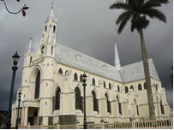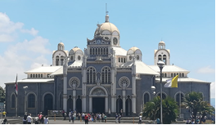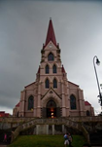
Figura 1: Templos que participan en la investigación
Fuente: catálogo de imágenes de los autores
Para generar el análisis, se construyó e implemetó un instrumento de observación, que permite identificar los elementos geométricos presentes en la arquitectura de los templos, respecto a partes del templo con categorías prefijadas (interiores y exteriores), conforme los conocimientos (contenidos) que se están estudiando en esta investigación. Dicho instrumento describe cada una de las partes que forman el templo (interiores y exteriores), además, se realizó toma de notas interpretativas, fotografías y videos de las partes de los templos que tienen potencial matemático para ser abordado en la propuesta y se ajustan a la temática. La figura 2, muestra parte de las categorías interiores y para abordar el exterior del templo se tomó en cuenta: las torres, el rosetón, el pórtico, los contrafuertes, los vitrales, la fachada, las ventanas, las puertas y el techo.
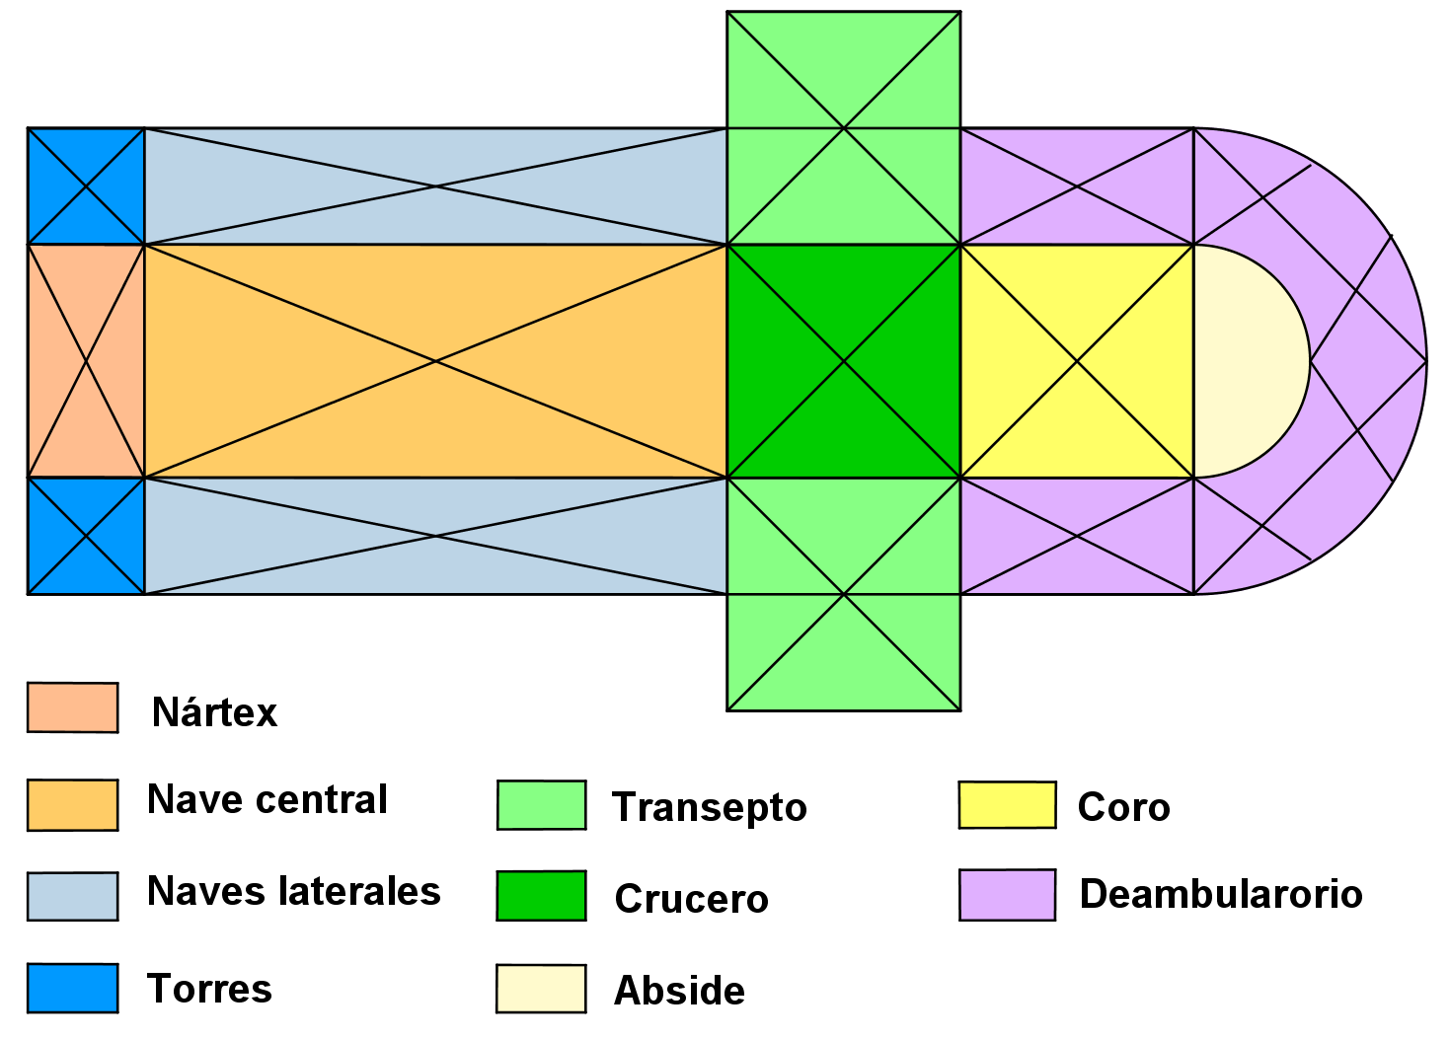
Figura 2: Partes interiores de un templo
Fuente: Elaboración propia.

Contexto de los Templos
En la investigación participan tres templos declarados patrimonio arquitectónico de Costa Rica: el templo de San Rafael de Heredia, el templo Nuestra Señora de la Merced ubicado en San José y la Basílica de Nuestra Señora de los Ángeles ubicado en Cartago (figura 1). En la Tabla 1 muestra las categorías que pueden ser aprovechadas para el estudio de las transformaciones a nivel de undécimo año, dicha observación forma parte de la observación que se realizó en el templo de la Basílica de Cartago.
Tabla 1
Observación aplicada al templo de la Basílica de Cartago
Partes de Templo | Traslaciones | Reflexiones | Rotaciones | Homotecias
Columna | x | x | x
Pisos hidráulicos | x | x | x
Cielo raso | x | x | x | x
Torres | x | x | x
Pórtico |  | x | x
Vitrales | x | x | x
Fachada | x | x | x
Nota: Elaboración propia
Cabe destacar que al igual que el Pórtico, que es un término poco conocido, propio de la jerga de los templos, se realizó un manual con las definiciones de las categorías. En este caso, el Pórtico es un sitio cubierto y con columnas que se construye delante de los templos u otros edificios.

Resultados.
Los mosaicos, los teselados de los suelos y los vitrales pueden ser estudiados a través de los movimientos geométricos en el plano como las transformaciones geométricas e isométricas. Por ejemplo, en la Figura 3, se muestra una fotografía de pisos hidráulicos que si se estudia la composición completa se puede trabajar, rotación, traslación y reflexión, tanto con las figuras encerradas en los círculos grandes como en los pequeños, los mismo con la imagen de la derecha, dependiendo de los elementos que se tomen en cuenta.
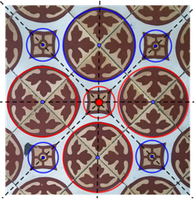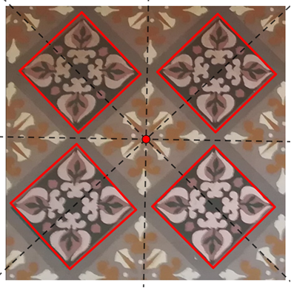
Figura 3: Pisos hidráulicos formando un teselado.
Nota: Elaboración propia.
Pero no termina ahí, ya que, si se toma uno de los motivos mínimos, de igual forma, se puede estudiar rotaciones y reflexiones, como se muestra en la Figura 4.
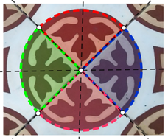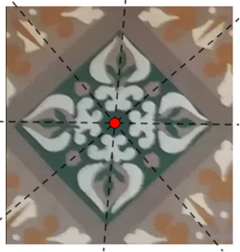
Figura 4: Motivo mínimo de dos pisos hidráulicos.
Nota: Elaboración propia.
La composición tridimensional del templo también puede ser estudia bidimensionalmente a partir de fotografías y haciendo uso de transformaciones en el plano. Con ello además se puede rescatar la importancia que tiene la simetría de las figuras en la belleza de las cosas.
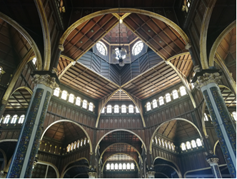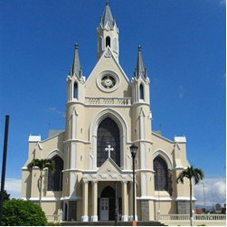
Figura 5: Imágenes simétricas que se pueden llevar al plano.
Nota: Catálogo de imágenes de los autores.

La Figura 5, muestra una perspectiva del cielorraso del templo de la basílica de Cartago y la fachada del templo de San Rafael, donde se muestra una perfecta simetría, tomando como eje de simetría el eje vertical.

Referencias
Bishop, A. (1988). Aspectos sociales y culturales de la Educación Matemática. Enseñanza de las Ciencias, 6 (2), 121-125.
Bishop, A. (1999). Enculturación Matemática: La educación matemática desde una perspectiva cultural (G. Sánchez Barberán, Trad.). Barcelona, España: Ediciones Paidos Ibérica, S.A.
Bishop, A. (2000). Enseñanza de las matemáticas: ¿cómo beneficiar a todos los alumnos? En N. Gorgorió, A. Deulofeu y A. Bishop (Eds), Matemáticas y Educación: Retos y Cambios desde una perspectiva internacional (pp. 35-56). Barcelona: Graó.
D’Ambrosio, U. (2007). La matemática como ciencia de la sociedad. En J. Giménez, J. Diez-Palomar y M. Civil (Eds.), Educación matemática y Exclusión (pp. 83-102). España: Graó.
D’Ambrosio, U. (2008). Etnomatemática. Eslabón entre las tradiciones y la modernidad. México: Limusa.
D’Ambrosio, U. (2013). Etnomatemáticas. Entre las tradiciones y la modernidad. México: Ediciones Díaz Santos.
Gavarrete, M. E. (2012). Modelo de aplicación de etnomatemáticas en la formación de profesores indígenas de Costa Rica. (Tesis doctoral). Departamento de Didáctica de la Matemática, Facultad de Ciencias de la Educación. Universidad de Granada, España. Recuperado de http://www.etnomatematica.org/publica/trabajos_doctorado/tesis_gavarrete.pdf
Gavarrete, M. E. y Albanese, V. (2015). Etnomatemáticas de signos culturales y su incidencia en la formación de maestros. Revista Latinoamericana de Etnomatemática, 8(2), 299-315. Recuperado de http://funes.uniandes.edu.co/6837/1/Albanese2015Etnomatematicas.pdf
Ministerio de Educación Pública (2012). Programas de Estudio de Matemática, Reforma Curricular en Ética, Estética y Ciudadanía. San José, Costa Rica: Ministerio de Educación Pública.
Rosa, M., & Orey, D. (2010a). Etnomodeling as a Pedagogical Tool for the Ethnomathematics Program [La Etnomodelación como una herramienta pedagógica para el Programa de Etnomatemáticas]. Revista Latinoamericana de Etnomatemática, 3(2). 14-23. Recuperado de http://www.revista.etnomatematica.org/index.php/RevLatEm/article/view/25/385

